RELATÓRIO DE JULGAMENTO DE RECURSO ADMINISTRATIVO

TOMADA DE PREÇOS Nº. 001/2018 – PROCESSO LICITATÓRIO Nº. 001/2018

OBJETO: CONTRATAÇÃO DE EMPRESA ESPECIALIZADA EM SERVIÇOS DE CONSULTORIA E FISCALIZAÇÃO DE OBRAS DE ENGENHARIA PARA ATUAÇÃO NA REFORMA E AMPLIAÇÃO DA CÂMARA MUNICIPAL DO CABO DE SANTO AGOSTINHO.

1. PREÂMBULO

Reuniu-se em 23 de maio de 2018, a Comissão Permanente de Licitação da Câmara Municipal do Cabo Municipal do Cabo de Santo Agostinho para proceder ao exame e julgamento do RECURSO ADMINISTRATIVO interposto pela empresa DHF CONSULTORIA E ENGENHARIA EIRELI ME, referente a fase de habilitação.
O recurso interposto não foi impugnado pelas empresas licitantes.

2. HISTÓRICO – JULGAMENTO DA FASE DE HABILITAÇÃO

A COMISSÃO PERMANENTE DE LICITAÇÃO com fulcro nos critérios expressos no respectivo Instrumento Convocatório decidiu INABILITAR as empresas D.H.F. CONSULTORIA E ENGENHARIA EIRELI e CLEYTON DA SILVA ENGENHARIA ME.

3. TEMPESTIVIDADE DO RECURSO

Na forma do disposto no inciso I do art. 109 da Lei n. º 8.666/93, que a empresa: D.H.F. CONSULTORIA E ENGENHARIA EIRELI interpôs no dia 14 de maio de 2018, Recurso Administrativo contra a decisão da Comissão ao julgamento da fase de Habilitação.
Consoante dispositivo legal abaixo transcrito fica evidenciada a tempestividade do recurso administrativo interposto:
Art.109. Dos atos da Administração decorrentes da aplicação desta Lei cabem:
I - recurso, no prazo de 5 (cinco) dias úteis a contar da intimação do ato ou da lavratura da ata, nos casos de:
a)habilitação ou inabilitação do licitante;;
(...)
§ 3º Interposto, o recurso será comunicado aos demais licitantes, que poderão impugná-lo no prazo de 5 (cinco) dias úteis. (grifamos)

Em cumprimento ao disposto no §3º do art. 109 da Lei de Licitações e Contratos Administrativos, a Comissão comunicou aos licitantes a interposição de recurso no dia 16 de maio de 2018, através do Diário Oficial do Município - AMUPE, ressaltando que os autos do processo estariam com vista franqueada para, querendo, apresentassem impugnação no prazo de 05 (cinco) dias úteis, aos termos do referido recurso.
Transcorrido o qüinqüídio recursal o recurso interposto não foi impugnado.
4. ALEGAÇÕES DO RECURSO ADMINISTRATIVO

A empresa D.H.F. CONSULTORIA E ENGENHARIA EIRELI alega in verbis que:
“...Após a análise da decisão da Comissão de Licitação da Câmara Municipal do Cabo de Santo Agostinho, à luz dos preceitos constitucionais, legais, jurisprudenciais e doutrinários, entendemos que a decisão, ao nosso ver, merece reparo, pois a Douta Comissão arguiu ausência de comprovação de experiência empresarial, pois a CAT – Certidão de Acervo Técnico apresentada pela DHF CONSULTORIA E ENGENHARIA EIRELI ME, seria apenas referente ao seu responsável técnico, deixando de fazer a comprovação exigida no subitem 10.4.3, “alínea b” do edital, que se refere à capacitação técnico-operacional.
No Parecer Técnico do Sr. Carlos este reitera seu entendimento de que restaria ausente a demonstração de capacitação técnico-operacional da DHF CONSULTORIA E ENGENHARIA EIRELI ME.
Inicialmente convém expor que a DHF CONSULTORIA E ENGENHARIA EIRELI é uma empresa individual de responsabilidade limitada e neste sentido é totalmente pacífica a interpretação de que a empresa individual se confunde com a pessoa física.
Para corroborar esta assertiva trazemos à lume posicionamentos jurisprudenciais neste sentido:
TRF-1 - APELAÇÃO EM MANDADO DE SEGURANÇA AMS 455554020114019199 (TRF-1) - Data de publicação: 24/10/2014
Ementa: FIRMA INDIVIDUAL. REDIRECIONAMENTO. PRESCRIÇÃO INTERCORRENTE. NÃO OCORRÊNCIA. AUSÊNCIA DE DUALIDADE DE PESSOAS FÍSICA E JURÍDICA. PRECEDENTES DESTA CORTE. APELAÇÃO PROVIDA. 1. Conforme entendimento firmado nesta Corte, bem como no Superior Tribunal de Justiça, a firma individual ou empresário individual é mera extensão da pessoa física ou natural, com relações tão estreitas que se confundem, sendo certo que a pessoa física é responsável com seus bens pessoais pelos atos praticados pela empresa. 2. Não há que se falar em prescrição relativamente ao redirecionamento, pois essa hipótese pressupõe dualidade de sócio e sociedade com personalidades jurídicas distintas, o que não ocorre na hipótese, que se trata de firma individual. Sendo assim, o seu titular responde ilimitadamente pelas obrigações sociais assumidas.
TJ-AL - Apelação APL 00015017620128020053 AL 0001501-76.2012.8.02.0053 (TJ-AL) - Data de publicação: 21/11/2014
Ementa: APELAÇÃO CÍVEL. EXECUÇÃO FISCAL. AÇÃO AJUIZADA EM FACE DE EMPRESÁRIO INDIVIDUAL JÁ FALECIDO. REDIRECIONAMENTO PARA O ESPÓLIO. IMPOSSIBILIDADE. PESSOA JURÍDICA QUE SE EXTINGUE COM O FALECIMENTO DA PESSOA FÍSICA. 1. "A chamada empresa individual não passa de mera ficção jurídica, representada integralmente por seu titular. O patrimônio da empresa, por conseguinte, se confunde com o de seu titular. Como pôde afirmar o Colendo Superior Tribunal de Justiça, tratando-se de firma individual há identificação entre a empresa e a pessoa física, posto não constituir pessoa jurídica, não existindo distinção para efeito de responsabilidade entre a empresa e seu único sócio." (REsp 227.393/PR, Rel. Ministro GARCIA VIEIRA, PRIMEIRA TURMA, julgado em 21/10/1999, DJ 29/11/1999 p. 138.).
Inúmeros julgados ratificam que esta matéria é pacífica em todas as esferas dos Poderes Judiciários. Ora, se não há distinção entre a pessoa jurídica e pessoa física nos casos dos empreendimentos constituídos sob a forma de empresa individual, como é o caso da DHF CONSULTORIA E ENGENHARIA EIRELI, como não reconhecer que a expertise demonstrada na documentação de qualificação técnica do engenheiro DAVYD HENRIQUE DE FARIA VIDAL (responsável individualmente pela pessoa jurídica), como capacidade técnico-operacional?
Não fosse isso nos cabe ainda trazer a luz da discussão a redação do Artigo 966 do Código Civil de 2002:
Art. 966. Considera-se empresário quem exerce profissionalmente atividade econômica organizada para a produção ou circulação de bens ou de serviços.
Parágrafo único. Não se considera empresário quem exerce profissão intelectual, de natureza científica, literária ou artística, ainda com o concurso de auxiliares ou colaboradores, salvo se o exercício da profissão constituir elemento de empresa.
Resta evidente, da leitura do parágrafo supramencionado, a afirmação de que para o Código Civil Brasileiro é empresário aquele que exerce profissionalmente atividade econômica e organizada.
Contrariamente, segundo o parágrafo primeiro, não é empresário aquele que exerce profissão intelectual de modo organizado, ainda que com o concurso de colaboradores, salvo se o exercício da profissão constituir ELEMENTO DE EMPRESA.
E é a partir da compreensão do conceito de “ELEMENTO DE EMPRESA” que vemos nas Lições de Carlos Alexandre Perin, especialista em Direito Empresarial, que o elemento de empresa é constituído dos fatores de produção da empresa, ou seja, bens (máquinas, equipamentos, instalações, etc) e pessoas (trabalho, conhecimentos, intelectos, habilidades, relacionamentos, etc).
Para clarear a explicação, faz necessário a apresentação de um exemplo: Caso uma empresa individual tenha sido contratada para a construção de uma barragem. Neste caso, o empresário individual (engenheiro) pode sozinho, com o auxílio de poucos, projetar uma barragem de grande porte. Entretanto, não pode construir sozinho (com as próprias mãos) esta mesma barragem. Para construí-la precisará de uma organização de pessoas (inúmeras), materiais e equipamentos que, ao seu comando, irão executar os serviços da obra.
Sendo assim, no caso em análise, não é confundível a figura do engenheiro com a figura do empresário individual, por seus elementos de empresa, presta serviços. O fenômeno da não confusão citado acima, não ocorre no caso em tela. Ora, trata-se de empresa individual que pretende por meio de seu empresário (engenheiro civil com acervo técnico – expertise pregressa comprovada) realizar o papel de Fiscal da Obra. No caso em epígrafe, objeto da licitação em comento, o empresário individual, também engenheiro civil, irá executar o serviço de fiscalização claramente se confundindo com a atividade empresarial, não restando dúvida da verificação de ocorrência de confusão do engenheiro com o empresário.
Restando comprovada a confusão feita pelo Sr. Carlos em sua análise, e considerando que o Engenheiro Civil (EMPRESÁRIO INDIVIDUAL) comprovou possuir capacidade técnico-profissional na área de fiscalização de obras, segundo as normas do edital, resta evidenciada que esta capacidade se transmite a empresa individual (DHF Consultoria e Engenharia EIRELI), que nada mais é que uma ficção jurídica do seu titular, devendo esta ser HABILITADA.
Entretanto, cabe ainda trazer o comando exarado na Súmula nº 263 do Tribunal de Contas da União, que estatui, in verbis:
“Para a comprovação da capacidade técnico-operacional das licitantes, e desde que limitada, simultaneamente, às parcelas de maior relevância e valor significativo do objeto a ser contratado, é legal a exigência de comprovação da execução de quantitativos mínimos em obras ou serviços com características semelhantes, devendo essa exigência guardar proporção com a dimensão e a complexidade do objeto a ser executado.”
Neste contexto, e comparando os encargos que a empresa contratada deverá assumir, a complexidade da contratação pretendida, as parcelas de maior relevância demonstradas no edital e seus anexos, não vislumbramos nenhuma lacuna à luz da documentação apresentada pela DHF CONSULTORIA E ENGENHARIA EIRELI.
Além dos argumentos já apresentados, que por si só já se mostram suficiente a habilitação DHF CONSULTORIA E ENGENHARIA EIRELI, convém trazer nesta peça recursal o entendimento do Conselho Federal de Engenharia e Agronomia (CONFEA), órgão este que regulamenta o desenvolvimento das atividades das pessoas físicas e jurídicas relacionados ao escopo dos serviços ora licitados, sobre o assunto exposto por meio da Resolução CONFEA Nº 1025/2009 que estabelece o que se relata:
"Art. 48. A capacidade técnico-profissional de uma pessoa jurídica é representada pelo conjunto dos acervos técnicos dos profissionais integrantes de seu quadro técnico.”
Parágrafo único. A capacidade técnico-profissional de uma pessoa jurídica varia em função da alteração dos acervos técnicos dos profissionais integrantes de seu quadro técnico. (grifos nosso)
Art. 55. É vedada a emissão de CAT em nome da pessoa jurídica."
Além disso, as Certidões de Acervo Técnico mais recentes emitidas pelos diversos Conselhos Regionais de Engenharia e Agronomia de todo o Brasil (conforme apresenta-se a seguir) estampam em sua folha principal (1ª folha), o seguinte texto:
“A CAT à qual o atestado está vinculado constituirá prova da capacidade técnico-profissional da pessoa jurídica somente se o responsável técnico indicado estiver ou venha a ser integrado ao seu quadro técnico por meio de declaração entregue no momento da habilitação ou da entrega das propostas"
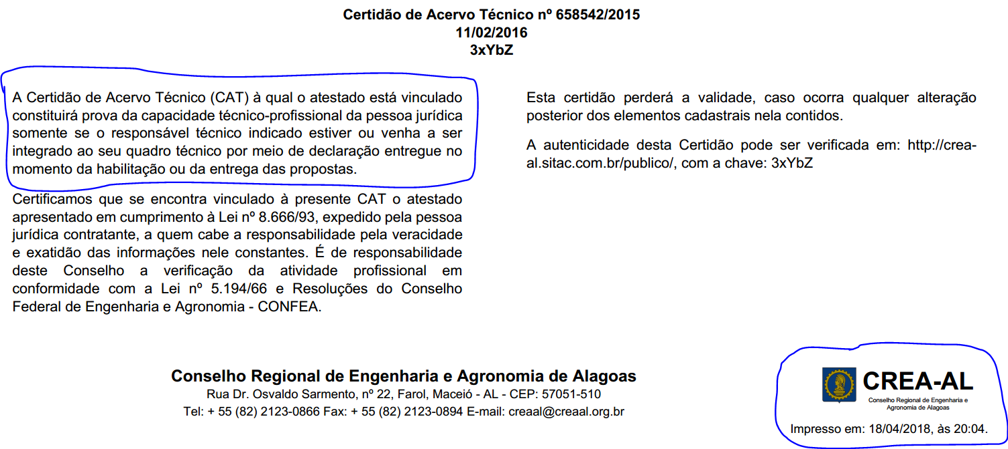
05/08
05/36
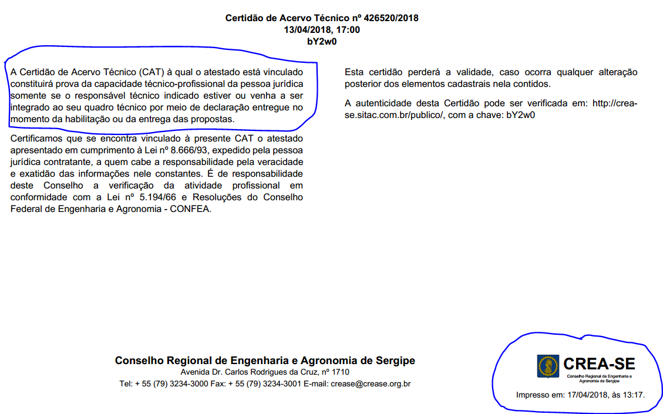
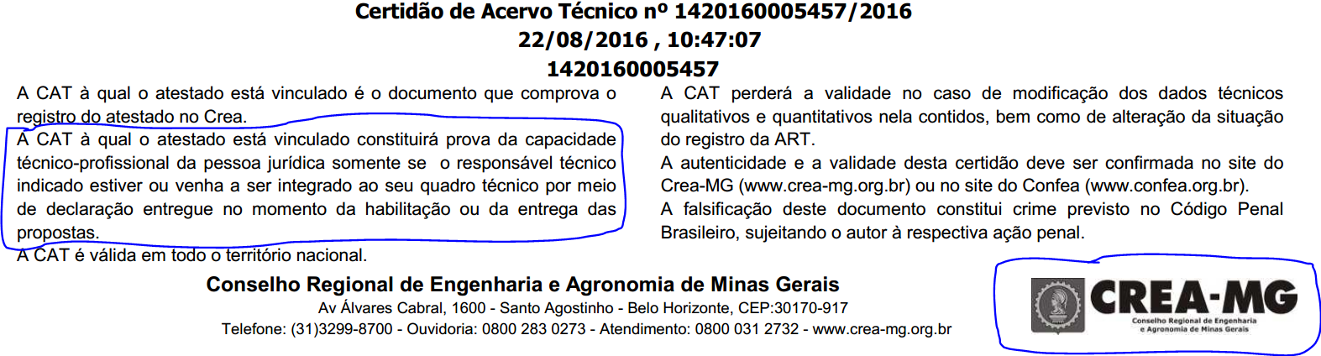
Entendimento tácito do Poder Judiciário do Estado de Pernambuco que executa/cumpre o que estabelece o CONFEA, senão vejamos. O Tribunal de Justiça de Pernambuco exigiu por meio do Edital da Tomada de Preços Nº 01/2018 – CPL (Processo Licitatório Nº 049/2018 – LICON) que prevê a Construção do anexo ao Fórum da Comarca de Lajedo estabelece em seu item 7.5 “Relativos à Qualificação Técnica” o que segue:
“7.5.2. Capacidade técnico-profissional - Comprovação da licitante possuir em seu quadro técnico profissional(is) de nível superior ou outro(s) reconhecido(s) pelo CREA ou CAU, detentor(es) de atestado(s) de responsabilidade técnica devidamente registrado(s) no CREA ou CAU da região onde os serviços foram executados, acompanhado(s) da(s) respectiva(s) certidão(ões) de acervo técnico CAT, expedida(s) por estes conselhos, que comprove(m) ter o(s) profissional(is) executado obra/serviços de características técnicas de complexidade equivalente as do objeto da presente licitação (execução de prédio público ou privado comercial), cujas parcelas de maior relevância técnica e de valor significativo são as seguintes:
a) Concreto armado em edificações;
b) Execução de laje nervurada tipo treliçada em edificações.
7.5.2.2. DECLARAÇÃO de que o(s)profissional(is) indicado(s) para fins de comprovação de capacidade técnico-profissional, deverão participar da obra ou serviço objeto da licitação, admitindo-se a substituição por profissionais de experiência equivalente ou superior, desde que aprovada pela administração do TJPE. A declaração deverá conter informação(ões) do(s) respectivo(s) nome(s), CPF’s e nºs dos registros na entidade profissional competente, conforme modelo constante no ANEXO VI deste Edital.”
Ora, se o próprio Tribunal de Justiça do Estado de Pernambuco em procedimento licitatório executado aos oito dias do mês de maio do corrente ano não exige comprovação de capacidade técnico-operacional em qualquer parte de seu Edital, entendimento este corroborado pela DHF Consultoria e Engenharia e arguido os motivos neste recurso como pode a Câmara Municipal do Cabo de Santo Agostinho acatar o errôneo entendimento emanado no Parecer do Senhor Carlos ?
Poder-se-ia arguir, ainda, por que não houve nenhuma impugnação ao edital e que por este motivo qualquer contestação aos termos do edital, à esta altura seria intempestiva. Entretanto não vislumbramos nenhum efeito prático no processamento do certame, ao menos para a DHF CONSULTORIA E ENGENHARIA EIRELI, vez que somos uma empresa individual e neste sentido é totalmente pacífica a interpretação de que a empresa individual se confunde com a pessoa física. Tão evidente é tal fato para a DHF Consultoria e Engenharia, ou seja, que a mesma seria HABILITADA TECNICAMENTE, que sequer se preocupou em obter a Certidão de Acervo Técnico Parcial referente a Fiscalização da Construção da Obra de Reforma e Ampliação de um Bloco Anexo da Sede Unidade Administrativa (UADM) da 13ª Superintendência Regional de Polícia Rodoviária Federal em Maceió/AL que está em andamento, conforme Contrato Nº 4/2017, Anotação de Responsabilidade Técnica AL20170067610, o 10º Boletim de Medição das Obras e o Parecer Técnico da DHF Consultoria referente a esta Medição, documentos estes apresentados como Anexo desta peça recursal e que poderá ser diligenciada junto aos representantes daquele ilibado órgão. Convém expor, ainda, que no desenrolar do procedimento licitatório ao qual gerou o contrato supramencionado uma das concorrentes buscou também, de forma desarrazoada, promover a Inabilitação da DHF CONSULTORIA E ENGENHARIA EIRELI o que não foi acatado pela 13ª Superintendência Regional de Polícia Rodoviária Federal (conforme Decisão em Anexo), órgão este que está vinculado a outro de supremacia jurídica máxima no contexto Nacional, o Ministério da Justiça.
5. ANÁLISE DOS TERMOS DO RECURSO

O recurso interposto foi encaminhado para análise da área técnica da Secretaria Executiva de Obras Públicas da Prefeitura do Cabo de Santo Agostinho que, através de Parecer Técnico, acostado aos autos, da lavra do Engenheiro Sr. Carlos Eduardo Alves de Lima, assim se posicionou:

“O cerne de tal pedido reside na exigência editalícia, 10.4.3 que lista os documentos obrigatórios para a Habilitação Técnica, item este que em primeira análise não foram atribuídos ao requerente.

DA ANÁLISE DO PLEITO:
Em relação ao subitem 10.4.3 “alínea b”
Cumpre, primeiramente, esclarecer que a Comissão técnica da Secretaria de Obras Públicas, faz a análise da documentação apresentada pelas licitantes, para observar se alguma apresentou a documentação específica solicitada no edital.
Ocorre, que a recorrente apresentou Atestados de Capacidade Técnica Profissional, onde constavam apenas o nome do Responsável Técnico, sem nenhuma referência à empresa, desconforme o determinado no item 10.4.3 letra b) “Capacitação técnico-operacional: Comprovação de aptidão da empresa para atividade pertinente e compatível em características, quantidades e prazos com o objeto da licitação, na data prevista para a realização do certame, através de atestado(s) de responsabilidade técnica, devidamente registrado(s) no CREA da região onde os serviços foram executados, acompanhado(s) da(s) respectiva(s) Certidão (ões) de Acervo Técnico – CAT, expedida(s) pelo CREA, que comprove (em) ter a licitante executado, para órgão ou entidade da Administração Pública direta ou indireta, federal, estadual, municipal ou do Distrito Federal, ou ainda pessoa jurídica de direito privado, serviços de natureza similar ao objeto desta licitação…”, grifo nosso.
Alega a recorrente,
“Restando comprovada a confusão feita pelo Sr. Carlos em sua análise, e considerando que o Engenheiro Civil (EMPRESÁRIO INDIVIDUAL) comprovou possuir capacidade técnico-profissional na área de fiscalização de obras, segundo as normas do edital, resta evidenciada que a capacidade se transmite a empresa individual (D.H.F CONSULTORIA E ENGENHARIA EIRELI) que nada mais é que uma ficção jurídica do seu titular, devendo esta ser HABILITADA”, grifo nosso.
Sobre a questão da ilegalidade da exigência, cabe ressaltar que se a referida Empresa não questionou em nenhum momento os itens da licitação, entende-se que a mesma aceitou todas a condições do Edital, não cabendo agora neste momento do Certame, fazer nenhuma consideração sobre a validade ou não dos itens. Portando não houve confusão, se falha houve, foi na má elaboração dos Atestados de Responsabilidade Técnica, pois como bem alega o requerente comprova a capacidade técnico-profissional do Sr. Davyd Henrique de Faria Vital, pois só o seu nome consta nos atestados apresentados, onde deveriam constar o nome da empresa, D.H.F CONSULTORIA E ENGENHARIA EIRELI e do responsável técnico pela execução dos serviços. (Fica como orientação).
Inicialmente, revendo-se todo o processo licitatório, verificamos que o Edital foi totalmente observado pela Administração Pública, sobretudo no que tange a documentação e as especificações do objeto, não havendo razão para ser contestado nenhum procedimento utilizado, até mesmo porque o Edital sequer foi impugnado a esse respeito por nenhuma licitante antes da fase de lances, momento oportuno para isso.
Invocando a Corte Superior de Justiça, citamos o seguinte julgado que corrobora o alegado:
“Administrativo. Procedimento Licitatório. Atestado Técnico. Comprovação. Autoria. Empresa. Legalidade.
Quando, em procedimento licitatório, exige-se comprovação, em nome da empresa, não está sendo violado o art. 30, §1º, II, caput, da Lei nº 8.66/93. É de vital importância, no trato da coisa pública, a permanente perseguição ao binômio qualidade e eficiência, objetivando não só a garantir a segurança jurídica do contrato, mas também a consideração de certos fatores que integram a finalidade das licitações, máxime em se tratando daquelas de grande complexidade e de vulto financeiro tamanho que imponha ao administrador a elaboração de dispositivos, sempre em atenção à pedra de toque do ato administrativo – a lei – mas com dispositivos que busquem resguardar a Administração de aventureiros ou de licitantes de competência estrutural, administrativa e organizacional duvidosa.
Recurso provido (Resp. nº 44.750-SP, rel. Ministro Francisco Falcão, 1ª T., unânime, DJ de 25.9.00) (sem grifo no original).
A nosso ver, poderia até ser considerada desídia dessa Administração deixar de exigir a comprovação da capacitação técnica da empresa, face à complexidade do objeto envolvido, sob pena de, não raro, restar prejudicada a execução do objeto a contento, em prejuízo ao interesse público, do qual não se pode descurar.
Da leitura do comando normativo referenciado, é possível identificar que a qualificação técnica poderá ser comprovada em dois aspectos: um relacionado à estrutura da licitante/empresa que participará de determinado certame licitatório; e, outro, concernente aos profissionais que integram a empresa participante da licitação; os quais conformam, respectivamente, as chamadas capacidade técnico-operacional e, a capacidade técnico-profissional.
Capacidade técnico-operacional: a qual pode ser compreendida como a “estrutura que a empresa possui para realizar o empreendimento (equipamentos, equipe técnica, conhecimento do problema, fornecedores etc.) e deve ser comprovada por meio da experiência da empresa na realização de contratos de obras similares”. Ou seja, a exigência de capacidade técnica operacional “envolve a comprovação de que a empresa, como unidade jurídica e econômica, participara anteriormente de contrato cujo objeto era similar ao previsto para a contratação almejada pela Administração Pública”.
Em resumo, a capacidade técnica operacional consubstancia-se na “habilidade do sujeito de agrupar pessoas, bens e recursos, imprimindo a esse conjunto a organização necessária ao desempenho satisfatório” do objeto a ser contratado.
Capacidade técnico-profissional: “está relacionada ao aspecto intelectual dos profissionais que compõem o quadro permanente da empresa, ou seja, a experiência que esses profissionais possuem na execução anterior de empreendimentos similares em complexidade à obra licitada”. Via de regra, essa comprovação dar-se-á por meio de: indicação da “existência, nos quadros (permanentes) de uma empresa, de profissionais em cujo acervo técnico constasse a responsabilidade pela execução de obra similar àquela pretendida pela Administração”.

Portanto, para nós, está pacificado o entendimento inicial de que a inabilitação da requerente, tenha sido legal à luz dos elementos contidos no edital, porém, considerando nova análise da documentação apresentada pela recorrente (Instrumento Particular de Constituição de Empresa Individual de Responsabilidade Limitada;
Considerando, ainda, a razoabilidade dos argumentos apresentados, de que as Cortes de Justiça têm pacificado o entendimento de que, “a firma individual ou empresário individual é mera extensão da pessoa física ou natural, com relações tão estreitas que se confundem”. Concluímos.
CONCLUSÃO:
Diante de todo o exposto, acolhemos pleito da Empresa D.H.F CONSULTORIA E ENGENHARIA EIRELI, pois entendemos procedente as razões apresentadas no recurso para o item 10.4.3 alínea b, e consideramos sua habilitação para continuidade do certame.

6. CONCLUSÃO
Da análise do recurso interposto e dos procedimentos necessários ao cumprimento das normas e condições constantes no Edital em apreço e na Lei nº. 8.666/93, o Presidente da Comissão Permanente de Licitação, DECIDE, por unanimidade de seus membros:
MODIFICAR a decisão proferida pela Comissão Permanente de Licitação, quanto ao julgamento de habilitação no sentido de declarar HABILITADA a empresa DHF CONSULTORIA E ENGENHARIA EIRELI ME.
Em obediência aos procedimentos estabelecidos na Lei n.º 8.666/93, o Presidente da Comissão Permanente de Licitação, submete o presente Relatório de Julgamento do recurso administrativo interposto à apreciação da autoridade superior, para, querendo, ratificar os termos do presente julgamento.
Cabo de Santo Agostinho, 23 de maio de 2018.

_______________________________________
Hendrik Francisco Emil Visser
Presidente da CPL

_______________________________________
Adeildo Vicente Melo da Silva
MEMBRO

_______________________________________
Márcia Cristina Matoso de Lima
MEMBRO

